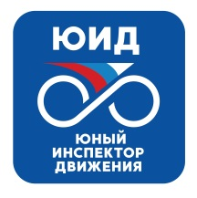Отряд ЮИД «Дорожный патруль»
Памятка для родителей о необходимости использования светоотражающих элементов.
Рекомендуем родителям приобретать световозвращающие элементы для детей в целях профилактики детского дорожно-транспортного травматизма.

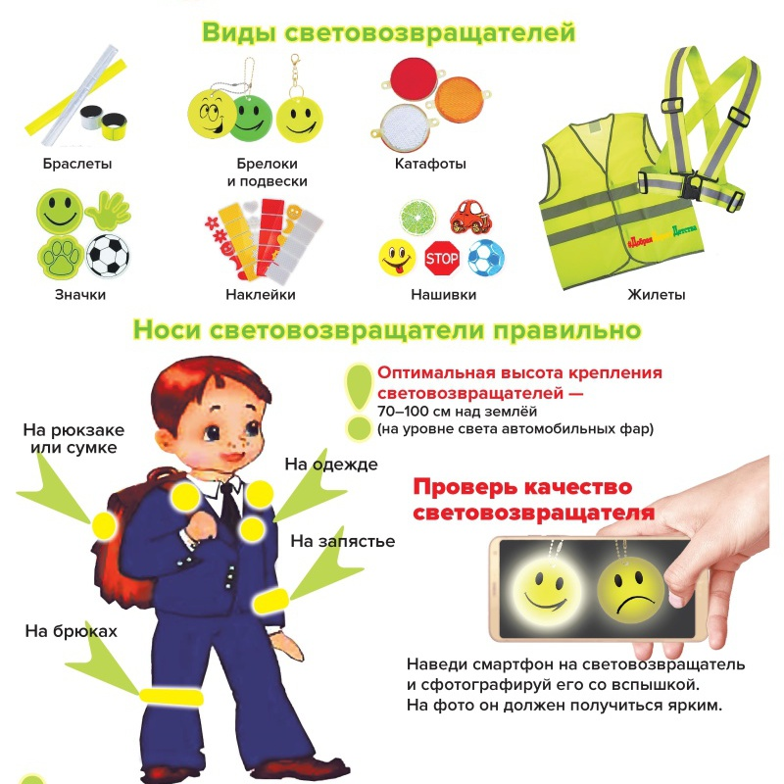
Присутствие световозвращающих элементов на детской одежде может значительно снизить детский травматизм на дорогах!
Световозвращающий элемент позволяет лучше заметить ребенка, если на улице темно, также в пасмурную или дождливую погоду.
В России требование носить светоотражатели при движении в темное время суток введено с 2006 года (пункт 4.1. Правил дорожного движения) и носит рекомендательный характер. Световозвращатель на одежде - на сегодняшний день реальный способ уберечь ребёнка от травмы на неосвещённой дороге. Принцип действия его основан на том, что свет, попадая на ребристую поверхность из специального пластика, концентрируется и отражается в виде узкого пучка. Когда фары автомобиля «выхватывают» пусть даже маленький световозвращатель, водитель издалека видит яркую световую точку. Поэтому шансы, что пешеход или велосипедист будут замечены, увеличиваются во много раз.
Например, если у машины включен ближний свет, то обычного пешехода водитель увидит с расстояния 25-40 метров. А использование световозвращателя увеличивает эту цифру до 130-240 метров! При движении с дальним светом водитель видит пешехода уже на расстоянии 400 метров.
Маленькая подвеска на шнурке или значок на булавке закрепляются на одежде, наклейки - на велосипеде, самокате, рюкзаке, сумке. На первый взгляд световозвращатель выглядит как игрушка. Между тем, исследования сотрудников научно-исследовательского центра ГИБДД России показали, что применение пешеходами таких изделий, более чем в 6,5 раз снижает риск наезда на них транспортного средства.
Световозвращатель не боится ни влаги, ни мороза – носить его можно в любую погоду.
Виды светоотражающих элементов:
Световозвращающий элемент – изделие, не являющееся предметом одежды и используемое в качестве вспомогательного средства для обеспечения видимости человека.
Подвешиваемый световозвращатель (подвеска) – изделие, подвешиваемое на одежду или часть тела, которое при необходимости можно легко подвешивать и снимать.
Съёмный световозвращатель (значок) – изделие, временно прикрепляемое к одежде или надеваемое на какую-либо часть тела и снимаемое без помощи инструментов.
Несъёмное световозвращающее изделие (наклейки) – изделие, предназначенное быть постоянно закреплённым.
Гибкое световозвращающее изделие (браслет) – изделие, способное наматываться на стержень в любом направлении без видимой деформации.
Площадь световозвращающего элемента должна составлять не менее 15 – 50 квадратных сантиметров.
Формы светоотражательных элементов различны. Знаки и подвески удобны тем, что их легко переместить с одной одежды на другую. Самоклеющие наклейки могут быть использованы на любых поверхностях (искусственная кожа, металлические части велосипедов, колясок и т.д.), термоактивируемые наносятся на ткань с помощью утюга. Есть и специальные светоотражающие браслеты. Приучайте себя и своих детей пользоваться доступными средствами безопасности.
Как правильно носить?
Световозвращающие элементы нужно прикрепить к верхней одежде, рюкзакам, сумкам, велосипедам, роликам или детским коляскам таким образом, чтобы при переходе или движении по проезжей части на них попадал свет фар автомобилей. Рекомендуется закреплять световозвращатели с двух сторон объекта, чтобы световозвращатель оставался видимым во всех направлениях к приближающимся. Теперь о требованиях к световозвращателям: в ПДД таких требований нет. Ни по цвету, ни по форме, ни по размеру, ни по месту размещения. Главное, чтобы световозвращающие элементы присутствовали и были видны водителям.
Как вариант можно приобрести световозвращающую тесьму, которая также пришивается к одежде. Светоотражающую ленту необходимо пришить на рукава верхней одежды детей, либо на нарукавные повязки так, чтобы они не были закрыты при движении и способствовали зрительному восприятию. Рекомендуется наносить их в виде горизонтальных и вертикальных полос на внешнюю часть рукавов. Кроме того, можно прикрепить световозвращающую ленту на спинку верхней одежды, нижнюю наружную часть брюк, а также на головные уборы, рукавицы, перчатки, обувь и другие предметы одежды. Для несовершеннолетних велосипедистов эффективно использовать нашивки из световозвращающей ленты на жилетах и поясах, наклейки фликеров - на касках, элементах велосипеда.
Световозращающие элементы на детской одежде.
Пешеходы – это самая незащищённая категория участников движения. Родителям следует позаботиться о дополнительных мерах безопасности. В тех странах, где использование световозвращающих на детской одежде введено в обязательном порядке, детский травматизм на дорогах снизился в 6 – 8 раз. Это очень важное достижение, фликер – не просто блестящий значок, делающий пешехода заметным. Он формирует определённую психологию, призывающую человека быть осторожным. Ведь даже цвет одежды влияет на безопасность. Для пешехода очень важно быть (видным). И не все родители это понимают, выбирая (практичные) тёмные тона. А ведь это делает пешехода практически незаметным, особенно в пасмурную погоду, в сумерки. И большинство наездов транспорта на пешеходов происходят именно из-за действий такого пешехода-невидимки, происходят столкновения транспорта или наезды его на различные препятствия.

Уважаемые родители! Давайте обезопасим самое дорогое, что есть у нас в жизни – наше будущее, наших детей!

Уважаемые родители! Научите ребёнка привычке соблюдать Правила дорожного движения. Побеспокойтесь о том, чтобы Ваш ребёнок «засветился» на дороге. Примите меры к тому, чтобы на одежде у ребёнка были светоотражающие элементы, делающие его очень заметным на дороге. Помните - в темной одежде маленького пешехода просто не видно водителю, а значит, есть опасность наезда.
БЕЗОПАСНОСТЬ ДЕТЕЙ – ОБЯЗАННОСТЬ ВЗРОСЛЫХ! СВЕТООТРАЖАТЕЛИ СОХРАНЯТ ЖИЗНЬ!

